PROJETO DE LEI Nº 62/2022

Denomina de Praça Feliciano Sampaio a Praça localizada na Rua do Calcário próximo a quadra da Cachoeirinha.

O PREFEITO MUNICIPAL DE JEQUIÉ – ESTADO DA BAHIA, faz saber que a Câmara Municipal, aprovou e eu sanciono a seguinte Lei:

Art. 1º - Denomina de Praça Feliciano Sampaio a Praça localizada na Rua do Calcário próximo a quadra da Cachoeirinha.

Art. 2º – O órgão competente do Poder Executivo Municipal tomará as providências cabíveis, como a colocação de uma placa identificadora, e que seja feita as comunicações necessárias aos Correios e Telégrafos, Embasa, Coelba e às empresas de telefonia, assim como aos seus moradores.

Art. 3º – Esta lei entrará em vigor na data de sua publicação, revogadas as disposições em contrário.

Sala das Sessões, 08 de agosto de 2022.

Duda Simões
VEREADOR
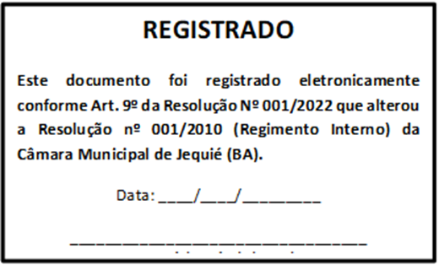

Justificativa

